学案4 地球的自转及其地理意义
[目标定位] 1.掌握地球自转的一般规律，明确地球自转的中心、方向、周期和速度。2.理解地球自转的意义，熟练掌握光照图的类型并依此进行地方时的计算、物体水平运动方向变化的判读。
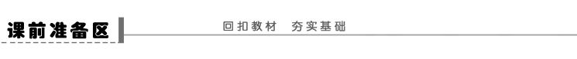
一、地球自转的一般特点
1．方向：自西向东
2．周期：一个恒星日，时间长度为③____________，旋转360°。
3．速度两极点既无角速度也无线速度
二、地球自转的地理意义
1．昼夜交替(如图)
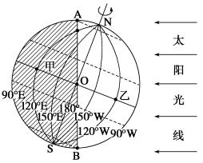
(1)昼夜现象
a．昼夜半球
b．昼夜界线：AB线所在大圆为⑧________(圈)，AOB为⑨____线。
(2)昼夜交替
a．成因：地球的⑩______。b.周期：1个⑪________。
2．产生时差
(1)原因：由于地球自西向东自转，同一纬度的地区，东边的时刻总比西边⑫____。
(2)地方时
(3)时区与区时
a．时区：全球划分为⑯____个时区，每时区跨经度⑰______。
b．区时：每个时区⑱__________的地方时即为该时区的标准时。
(4)日期界线
3．沿地表水平运动物体的偏移
(1)偏转原因：地球自转产生○____________。
(2)偏转规律：北半球向○____偏，南半球向○____偏，赤道上不偏转。
【问题思考】
1．毛泽东的诗句“坐地日行八万里”中的“地”是指何处？一艘在大海上行驶的帆船，船上何处的线速度最大？

2．晨昏线有什么特征？它是怎样运动的？

3．如果在长江口南北两岸选一处建一个河港，你认为建在哪里比较合理，为什么？

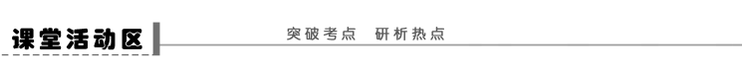
探究点一 地球运动与昼夜交替
由于地球是一个不透明、不发光的球体，在同一瞬间，太阳只能照亮地球的一半，被照亮的半球称为昼半球，另一半为夜半球，这就是昼夜现象，这种现象与地球的自转和公转没有关系。据此探究下列问题。
(1)如果地球既不自转也不公转，有无昼夜交替现象？若地球只公转不自转，有无昼夜交替现象？若有，其周期大约是多长？

(2)比较下面四幅图(注：乙、丙、丁三图中，阴影区为黑夜)，回答下列问题。
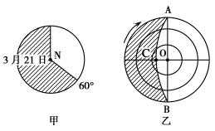
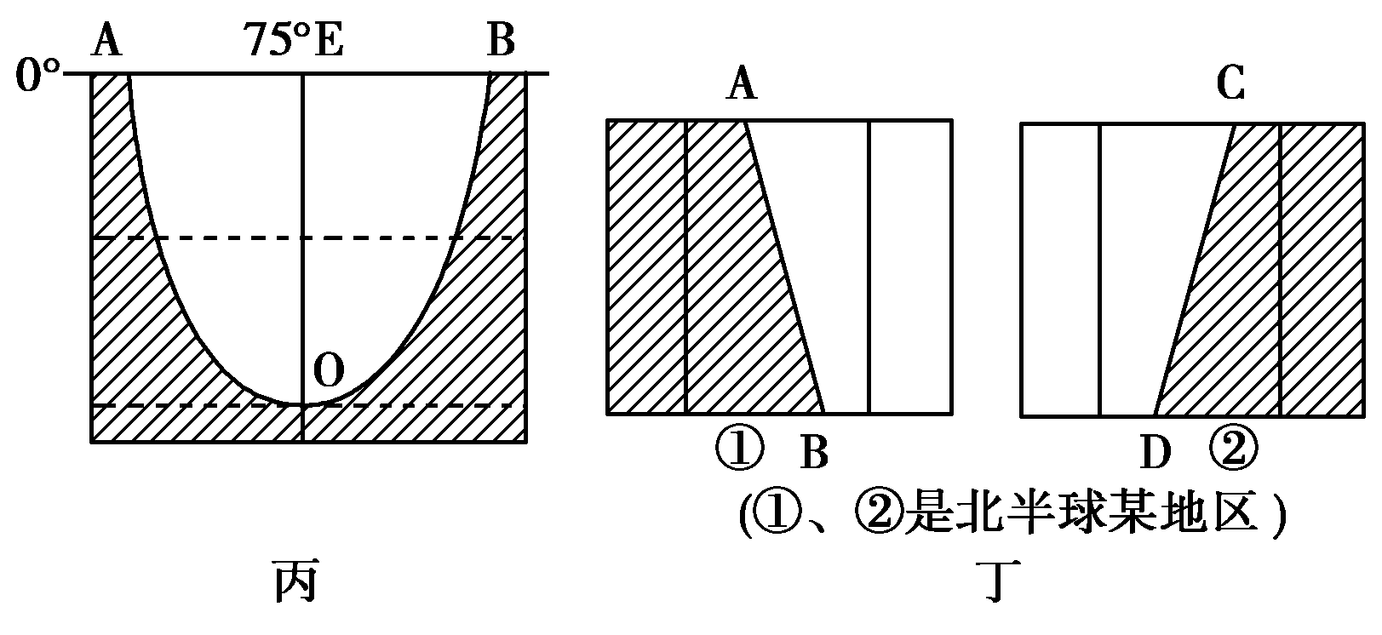
①各图的晨线分别是：甲________经线，乙________弧，丙________弧，丁________弧。
②一年之中，晨昏线与经线重合的日期是__________________________。在地球上，一天中晨昏线移动方向与地球自转方向__________________。
③赤道上晨昏线相距经度是________度。理论上地球白昼和黑夜范围应相等，但由于大气散射太阳光线的原因，地球上“天亮”的范围，实际上比“黑暗”的范围________(大、小)。
【反思归纳】
1．晨昏线(圈)的特点：晨昏线上的太阳高度为____；所在平面与太阳光线________；是以地心为圆心的大圆；移动方向是__________；晨昏线上的纬度最高点介于66°34′和90°之间。
2．晨昏线与地方时的关系：晨线与赤道交点的地方时是____时，昏线与赤道交点的地方时是______时；晨昏线上的纬度最高点的地方时为__________。
探究点二 时间计算
(2010·湖北联考)读“世界地图”，回答下面问题。
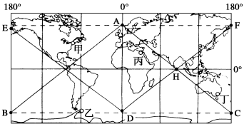
(1)若AB为昏线，则乙地的地方时为____月____日____时，H地的区时为_____月____日____时，国际标准时为____月____日____时。
(2)若DF为晨线，则东半球内属于22日的范围可能是__________________。
(3)当我国2011年新年钟声敲响时，图中甲、乙、丙、丁四地已进入2011年的是____。
【反思归纳】
1．求地方时依据：经度每隔15°，地方时相差________，经度每隔1°，地方时相差________。
2．地方时计算
(1)同时发生：所求地方时＝已知地方时±________×4分钟
(2)移动情况：所求地方时＝已知地方时±________×4分钟＋行程时间
3．区时计算
(1)同时发生：所求区时＝已知区时±________
(2)移动情况：所求区时＝已知区时±__________＋行程时间
4．地球上日期变更线有两条，一条是人为规定的__________________，另一条是自然变更的________。地球上新一天的范围：_______________________________________
________________________________________________________________________。
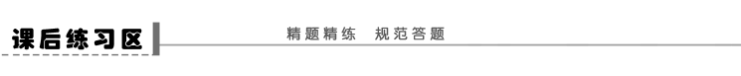
一、选择题
(2011·武汉期末)下图为6月22日与12月22日地球表面四地正午太阳高度。读图，回答1～2题。
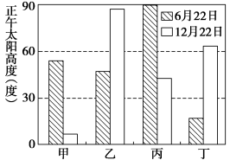
1．四地按地球自转线速度由大到小排列，依次是( )
A．甲、乙、丙、丁 B．乙、丙、丁、甲
C．丙、丁、甲、乙 D．丁、甲、乙、丙
2．四地自北向南排列，依次是( )
A．甲、乙、丙、丁 B．甲、丙、丁、乙
C．丁、乙、丙、甲 D．甲、丙、乙、丁
3．(2009·辽宁、宁夏文综)南极中山站(69°22′24″S，76°22′40″E)时间(区时)2009年2月2日9时25分，我国在南极最高点附近建立的昆仑站(80°25′01″S,77°06′58″E)正式开站。昆仑站正式开站时，北京时间为2009年2月2日( )
A．5时25分 B．6时25分
C．12时25分 D．13时25分
(2011·兰州月考)读下图，回答4～6题。
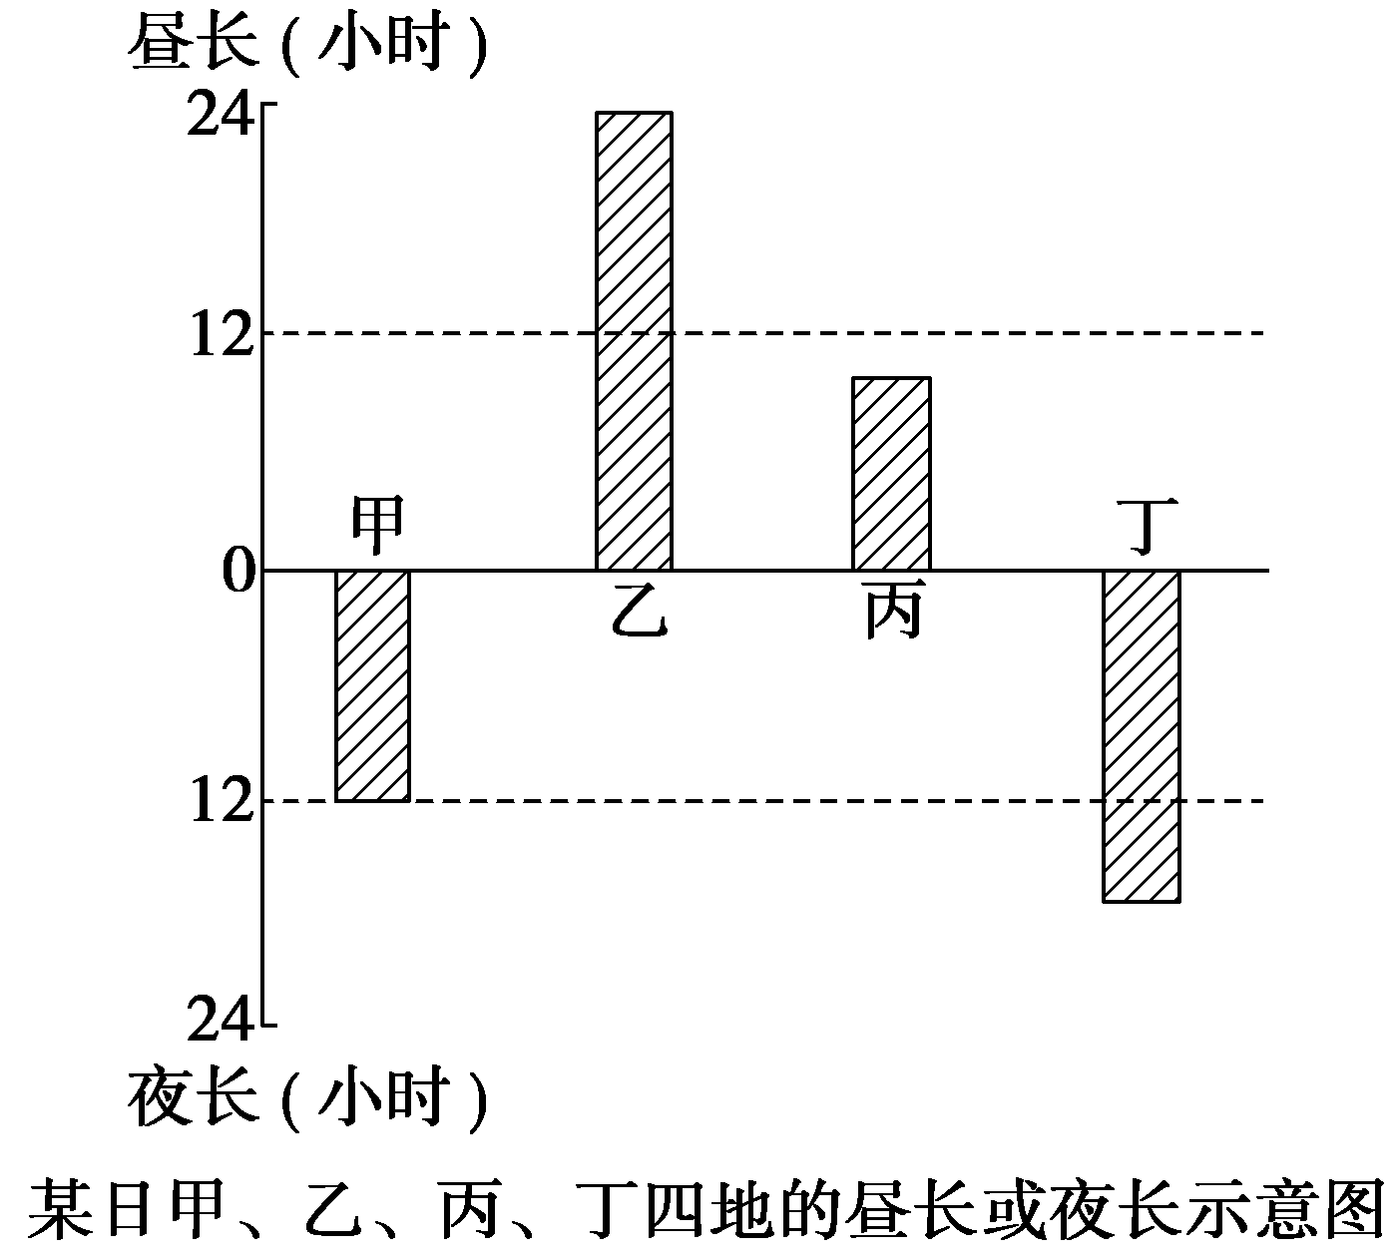
4．若图中有两地位于南半球，这两地是( )
①甲地 ②乙地 ③丙地 ④丁地
A．①② B．②③ C．③④ D．①④
5．关于甲地的叙述，正确的是( )
①日落时刻为地方时18时 ②水平运动的物体向右偏转 ③一年中正午太阳高度角只有一次最大值 ④甲地的地球自转线速度大于丙地
A．①② B．②③
C．③④ D．①④
6．若甲地位于东八区的中央经线上，乙地位于东西半球分界线上，当甲地日出时，可能乙地的地方时是( )
①4时40分 ②8时40分 ③16时40分 ④20时40分
A．①② B．②④
C．③④ D．①④
7．假设地球自东向西自转，地球上下列地理现象中不会发生变化的是( )
A．日、月东升西落现象
B．南半球河流一般右岸多沙滩
C．昼夜现象
D．120°E的地方时早于90°W
8．为了让五星红旗升起的时刻与日出同步，兰州(103°53′E)春分日升旗的时刻应选在北京时间( )
A．6点整 B．6时49分44秒
C．4时55分32秒 D．7时4分28秒
9．2010年上海世博会受到全球广泛关注。如果要求全球各国在同一天可以同时收看上海世博会开幕式的电视实况转播，那么开幕式应在北京时间几时进行( )
A．20时 B．10时
C．15时 D．4时
10．一条河流其上游南岸冲刷厉害，北岸有沙洲形成，而其下游则北岸冲刷厉害，南岸入海处形成河口三角洲，则此河的位置和流向与图示相吻合的是( )
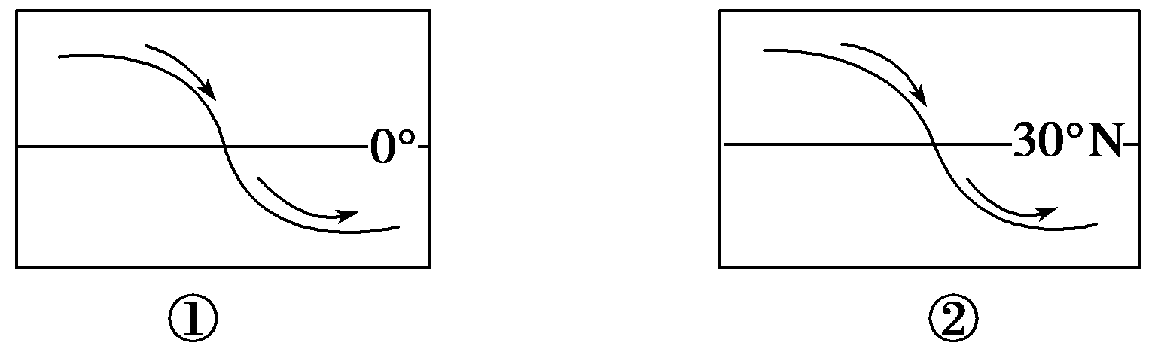
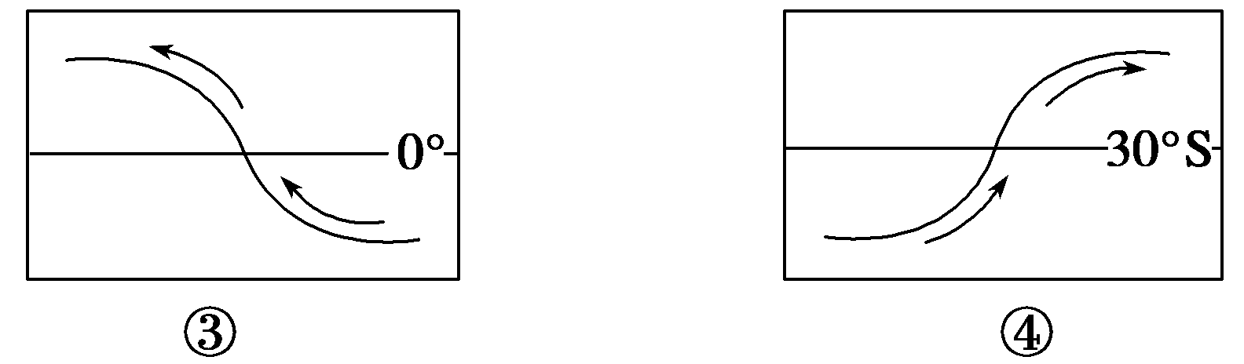
A．①③ B．②④ C．③④ D．①④
二、综合题
11．读“地球光照图”，回答下列问题。
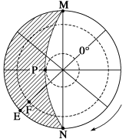
(1)该图是以________极点为中心的示意图，P点在N点的________方向，P点地方时为________时。
(2)在图中添画出太阳光线。
(3) 为________线，其中是________线，是________线。
相对于地表的运动方向是____时针。
(4)此时，北京时间是________________。
(5)此时，一艘轮船在E点附近向东航行，10分钟后，越过EF一线，这时轮船所在地的区时应为______月____日____时______分。
(6)有一发炮弹从E点射向F点方向，炮弹将落在EF线的________(东、西)侧。
12．(2011·沈阳阶段测试)北京时间2008年5月12日14时28分，中国四川汶川县(31°N,103.4°E)发生8级地震。中国政府迅速组织救援队赶赴灾区救援，国际社会也纷纷伸出援助之手。据此回答下列问题。
(1)地震发生时，伦敦(51.5°N,0°)、莫斯科(55.75°N，37.6°E)、华盛顿(38.9°N,77°W)、堪培拉(35.28°S,149°E)四城市的人们仍在夜晚睡梦中的是________。此时，国际标准时为________。
(2)俄罗斯救援队从莫斯科乘飞机于北京时间5月16日下午3时15分到达成都，如果途中用了3小时，救援队出发时当地区时为________。
(3)地震发生时，赤道上处于白天的范围是__________，与汶川处于同一天的范围是_______ _____。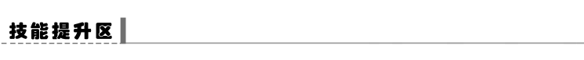
论证和探讨问题——解题能力培养(四)
论证和探讨问题的基本要求是用确切的、已知的、低层次的事物、原理、规律等来说明尚不明确的、未知的、高层次的地理问题。“论证和探讨问题能力”主要有三个基本要求：观点明确；表述清晰，逻辑严密；追求论证观点、表述和内容上的有机结合。表达主要观点的用词清晰贴切主要体现在选择最准确的地理术语上，如“高温”与“炎热”、“温和”与“寒冷”等与“气温”有关的地理术语，“干旱”与“少雨”、“伏旱”与“春旱”等等。熟记和深刻理解这些术语的含义(内涵与外延)是用词清晰贴切的前提，同学们在学习中应该有意识地积累并领会这些术语的使用范围，以便在答题中充分展现自己的“地理素养”。避免以往在论证和探讨地理问题时出现的不能正确地使用地理术语，语言不规范，答题效率低，层次性和逻辑性差，语言叙述前后矛盾，以原理代替答案，不能结合具体的区域问题来进行具体分析，答题要点不全面，“漏”知识点等问题。
【方法技巧】
提高论证和探讨问题的能力要从以下几方面入手：
(1)深入理解和把握核心地理概念。重要的地理概念、地理原理、地理规律等是论证和探讨问题的坚实基础。对相近的地理概念，如天气与气候、气象灾害与地质灾害等进行准确、快速地区分，是学习和掌握地理基础知识的中心环节，是论证和探讨地理问题的“入场券”。
(2)构建高质量的地理知识结构。在理解主干知识内涵和外延的基础上，根据知识间的内在联系，以一定的线索将相关知识整合在一起，形成一种既体现主干基础知识，又反映知识间内在联系的知识网络。可以为提高知识迁移、重组甚至创造性地分析、解决实际问题的能力提供理论底蕴，完成由“学”知识到“用”知识的过程。
(3)要把握地理图形语言。地图是地理学科的第二语言。准确理解和把握图形语言是高效论证和探讨问题的前提，结合图形语言的空间想象、逻辑思维能力可以提高运用判断、归纳、演绎、比较、概括等方法论证地理问题的效率。
【练后反思】
考点 | 题号 | 错因
地球自转的一般特点
地球自转的意义

答案
课前准备区
①逆时针 ②顺时针 ③23时56分4秒 ④15° ⑤递减 ⑥夜半球 ⑦昼半球
⑧晨昏线 ⑨晨 ⑩自转 ⑪太阳日 ⑫早 ⑬经度 ⑭相同 ⑮1 ⑯24 ⑰15°
⑱中央经线 ⑲0时所在 ⑳180° ○地转偏向力 ○右 ○左
问题思考
1．赤道上，赤道长约4万千米。桅杆顶端。帆船在海上航行，可以看作船体围绕地心做圆周运动，而运动半径最大的是桅杆顶端。
2．晨昏线(圈)平面经过地心并且与太阳光线垂直，它在地表上有南北两个端点，这两点的位置随着地球的运动而变化，会在极点和极圈之间往返移动。二至日时，晨昏圈与极圈相切；二分日时，晨昏圈与经线圈重合，即经过地球的南北极点。由于地球自西向东自转，晨昏线不断自东向西移动。
3．建在南岸比较合理。因为南岸为右岸，受地转偏向力影响，泥沙不易淤积。而北岸位于左岸，泥沙易淤积，不宜建港。课堂活动区
探究点一
(1)如果地球既不自转也不公转，就不会有昼与夜的交替。若地球只公转不自转，会有昼夜交替现象，只不过昼夜交替的周期不再是一日而是一年。
(2)①150°E AC OA AB
②3月21日、9月23日 相反
③180 大
反思归纳
1．0° 垂直 自东向西
2．6 18 0时或12时
探究点二
(1)6 21 20 6 22 6 6 22 0
(2)160°E――→0°经线 (3)丁
反思归纳
1．1小时 4分钟
2．经度差 经度差
3．时区差 时区差
4．国际日期变更线 0时经线 180°经线――→地方时为0时的经线
课后练习区
1．B 2.D [根据图中信息可知：甲、丙两地6月22日的正午太阳高度大于12月22日的正午太阳高度，应该位于北半球，又由于12月22日甲地的正午太阳高度比丙地小，故甲地的纬度高于丙地。乙、丁两地6月22日的正午太阳高度大于12月22日的正午太阳高度，应该位于南半球，又由于6月22日乙地的正午太阳高度比丙地12月22日的正午太阳高度大，故乙地的纬度比丙地低。丁地6月22日的正午太阳高度比丙地12月22日的正午太阳高度小，比甲地12月22日的正午太阳高度大，故丁地的纬度高于丙地、低于甲地。因此四地按纬度由低到高依次为乙、丙、丁、甲，由于地球自转线速度随纬度增大而递减，故第1题选B。根据前面关于四地所在半球和纬度高低的分析可知，第2题选D。]
3．C [北京时间(东8区区时)早于南极中山站(东5区)区时3个小时。]
4．C [若图中有两地位于南半球，可判断为丙、丁两地。由图可知，甲地昼长为12小时处于赤道上；乙地昼长为24小时可能位于南北极圈以内；若为夏半年，则丙地白昼短于12小时，位于南半球，丁地夜长大于12小时，位于南半球。]
5．D [由图可以判断出甲地处于赤道上，日出地方时为6时，日落地方时为18时，地转偏向力为零，一年中春、秋分有两次太阳高度角达到最大值。甲地位于赤道，地球自转线速度最大。]
6．B [由题意可知，乙地经度为20°W或者160°E。由时差转换可知，若为20°W，则时间为20时40分，若为160°E，则时间为8时40分。]
7．C [本题考查地球自转的地理意义。若地球自东向西自转，则日、月将西升东落，南半球河流一般左岸多沙滩，位置相对偏西的地点要比位置偏东的地点的地方时早。只要存在太阳及地球公转就会存在昼夜现象。]
8．D [兰州(103°53′E)与北京时间(120°E的地方时)的经度差为16°07′，时差应为1小时4分28秒，春分日时兰州日出时间为当地6时，北京时间为7时4分28秒。]
9．A [若全球各国都在同一天收看，则全球应处于同一日期，那么0时经线应与180°经线重合，即180°经线的地方时为24时，北京时间应为20时。]
10．A [根据沿地表水平运动物体偏转规律既可判断。]
11．(1)南 东南 0(24) (2)画图略(光线水平从右侧照过来)。 (3)晨昏 晨 昏 逆 (4)12月22日17时 (5)12 21 21 10 (6)东
12．(1)华盛顿 6时28分
(2)7时15分
(3)7°W～0°～173°E
97°W～0°～180°
解析 第(1)题，题干中时间为北京时间，根据四城市各自经度，计算可知伦敦大约6时28分，莫斯科大约9时左右，华盛顿大约凌晨1时左右，堪培拉16时左右，所以在夜里睡梦中的是华盛顿，国际标准时即中时区区时，为6时28分。第(2)题，俄罗斯救援队到达成都的北京时间为15时15分，路上用3小时，则出发时北京时间为12时15分，莫斯科经度为37.6°E，计算应为东三区，与北京相差5个时区，故莫斯科时间为12时15分－5＝7时15分。第(3)题，赤道上终年昼夜等长，日出6：00，日落18：00，算出6：00～18：00的经度范围即可。与汶川同一天的范围是0时经线向东到180°经线的范围。

